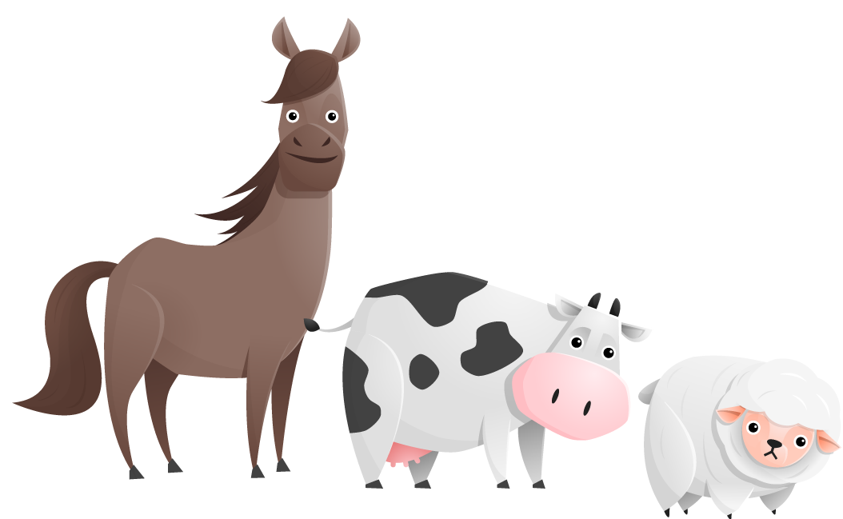

Erchon 3
Chés bétals

Toine : Ravise l’kien din l’rue, i est fin drole.
Magrite : Wé, in dirot ène berbis !
Toine : Mi, min cat i ersanne à in cawike. I n’a jamais atraté d’seuris.
Magrite : Awé, tin cat, i s’muche toudis quand qu’ej viens à t’mason. Pétète qu’i m’a nin kér ?
Toine : I n’a pon kér chés gins mais i a kér cacher les moukes. Et su t-obligé d’aller nin kér din l’cinse à coté. Is nn’a tout plein l’étave à vakes.
Magrite : Bin j’ai kér les cats pi min kien auchi. Quand qu’i n’in vot in, i veut juer aveuc.
Toine : Des caups, j’eme dit qu’in pichon ch’est bin auchi. Cha coute moins kér. Ene seuris ch’est amiteu.
Magrite : Aveuc in cat, té n’peus mie avoir ed seuris o bin d’pichon…
Toine : Sifait, quand qu’tin cat i est vegan…

Vocabulaire
El kien : le chien
El cat : le chat
El cate : la chatte
Ene berbis : une brebis
El cawik : le cochon d’inde
El seuris : la souris
L’co : le coq
Les pouchins : les poussins
In viau : veau
Les codins : les dindons
L’s énètes : les canes
Les pichons : les poissons
L’arainne : l’araignée
El mouke : la mouche
El glène : les poules
In bidet : un cheval
L’agache : la pie
El moniau : le moineau
L’osiau : l’oiseau
D’s oujons : des oies
Ene maguète : une chèvre
D’s éniaus : des agneaux
Des pourchaus : des porcs
Ene cinsière : une fermière
Raviser : regarder
Ersanner : ressembler
Manger : minger
Miler : regarder avec insistance, surveiller
S’ramintuver : se rappeler, se souvenir
S’mucher : se cacher
S’inkeurir : se sauver, s’échapper
Chanter : canter
Drole : étrange, bizarre
El mason : la maison
El cinse : la ferme
Toudis : toujours
L’darin caup : la dernière fois
Epavaudé : épouvanté
Ale cache après : elle cherchait
Sifait : tout à fait
Gramint : beaucoup
In molé : un peu
El tiète : tête
Aller à chlofe : aller dormir
S’rindormir : s’endormir
Keurir : courir
Sautler : sauter
Marcher : daler
Nager : nanger
Aboyer : abayer
Miauler : mianner

